Бюджет для граждан

к решению сельского Совета Брыковского муниципального образования Духовницкого муниципального района № 23/46 от 23 декабря 2022 года «О бюджете Брыковского муниципального образования Духовницкого муниципального района Саратовской области на 2023 год и на плановый период 2024-2025 годов»

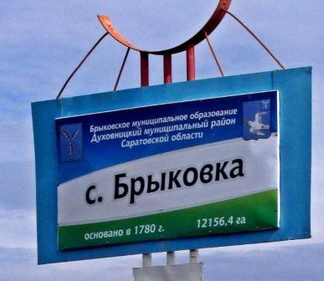

Уважаемые жители Брыковского муниципального образования.
Одной из главных задач бюджетной политики является обеспечение прозрачности и открытости бюджетного процесса. Для привлечения большого количества граждан к участию в обсуждении вопросов формирования бюджета района и его исполнения разработан «Бюджет для граждан».
«Бюджет для граждан» предназначен прежде всего для жителей, не обладающих специальными знаниями в сфере бюджетного законодательства. Информация «Бюджет для граждан» в доступной форме знакомит граждан с основными характеристиками бюджета Брыковского муниципального образования.
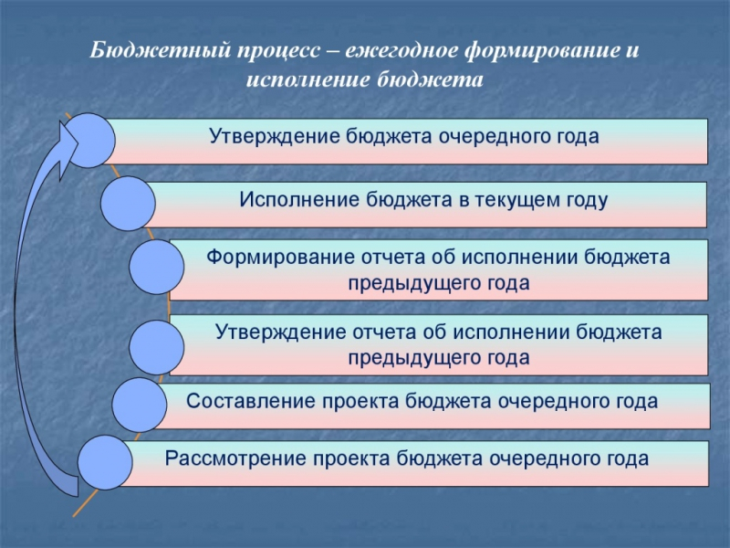
Что такое бюджет?
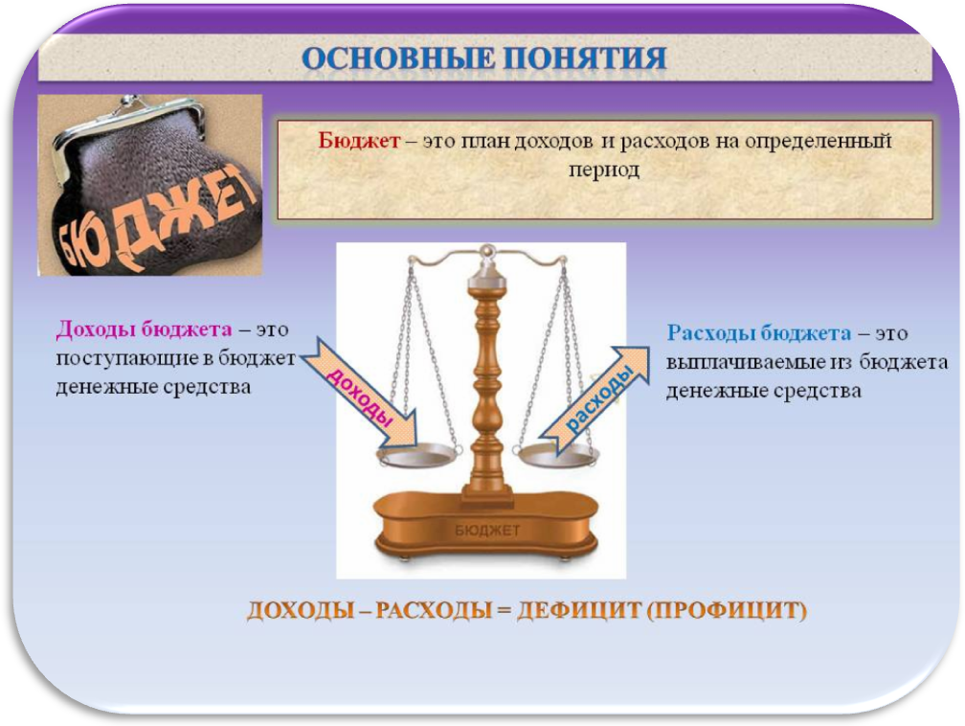

Бюджет Брыковского муниципального образования
тыс. руб.
Показатели | Отчет  2021 год | Оценка 2022 год | План
Показатели | Отчет  2021 год | Оценка 2022 год | 2023 год | 2024 год | 2025 год
Доходы, в том числе | 4713,3 | 7919,7 | 7248,2 | 4465,8 | 4623,1
Налоговые, неналоговые доходы | 4236,8 | 4089,2 | 4137,1 | 4278,6 | 4428,8
Безвозмездные поступления | 476,5 | 3830,5 | 3111,1 | 187,2 | 194,3
Расходы, в том числе | 4516,2 | 7563,2 | 7248,2 | 4465,8 | 4623,1
Условно утвержденные |  |  |  | 108,6 | 225,0
Общегосударственные вопросы | 3280,5 | 3257,5 | 3043,6 | 3194,9 | 3320,5
Национальная оборона | 93,7 | 105,4 | 115,8 | 121,0 | 125,2
Национальная безопасность и правоохранительная деятельность | 17,5 | 17,5 | 32,0 | 52,0 | 67,0
Национальная экономика | 192,8 | 3263,6 | 3527,0 | 626,9 | 639,2
Жилищно-коммунальное хозяйство | 931,7 | 919,2 | 529,8 | 362,4 | 246,2
Баланс (доходы-расходы)  Дефицит или профицит | 197,1 | 356,5 | 0,0 | 0,0 | 0,0

Зачем нужны бюджеты?
Для выполнения своих задач муниципальному образованию необходим бюджет, который формируется за счет сбора налогов и безвозмездных поступлений направляемых на финансирование бюджетных расходов.
Основные характеристики бюджета
Доходы бюджета
Налоговые доходы | Неналоговые доходы | Безвозмездные поступления
- налог на доходы физических лиц,  -акцизы на подакцизные товары,  - единый сельскохозяйственный налог,  - налог на имущество физических лиц,  - земельный налог, | - доходы от использования муниципального имущества,  - доходы от продажи материальных и нематериальных активов,  - штрафы за нарушение законодательства;  - прочие неналоговые доходы | - дотации;  - субсидии;  - субвенции;  - иные межбюджетные трансферты;

Межбюджетные трансферты - основной вид безвозмездных перечислений

Виды межбюджетных  трансфертов | Определение | Аналогия в семейном  бюджете
Дотации (от лат.«Dotatio» –дар, пожертвование) | Предоставляются без определения конкретной цели их использования | Вы даете своему ребенку «карманные деньги»
Субвенции (от лат.Subveire»– приходить на помощь) | Предоставляются на финансирование«переданных» другим публично-правовым образованиям полномочий | Вы даете своему ребенку деньги и посылаете его в магазин купить продукты(по списку)
Субсидии (от лат.«Subsidium» - поддержка) | Предоставляются на условиях долевого софинансирования расходов других бюджетов | Вы «добавляете» денег для того, чтобы ваш ребенок купил себе новый телефон(а остальные он накопит сам)

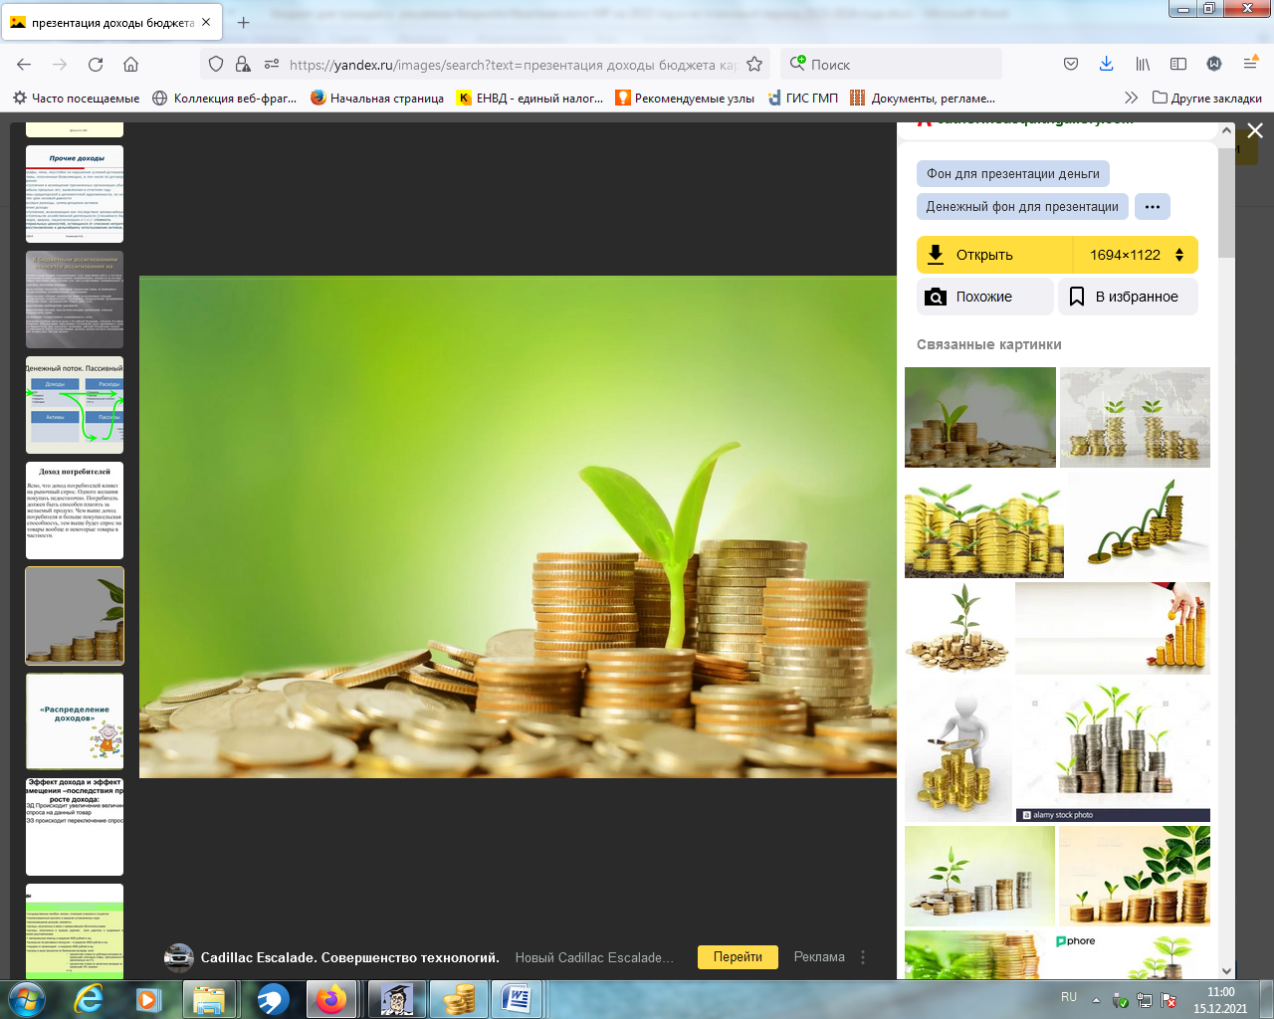

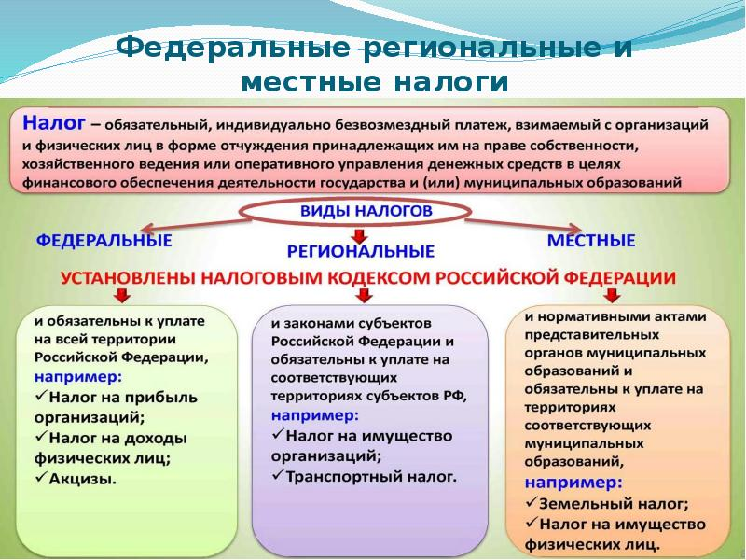

Налоги, зачисляемые в бюджет муниципального образования
в 2023году
Налог на доходы физических лиц | Налог на имущество физических лиц | Земельный налог
3 % 100 % 100 %

Местный бюджет
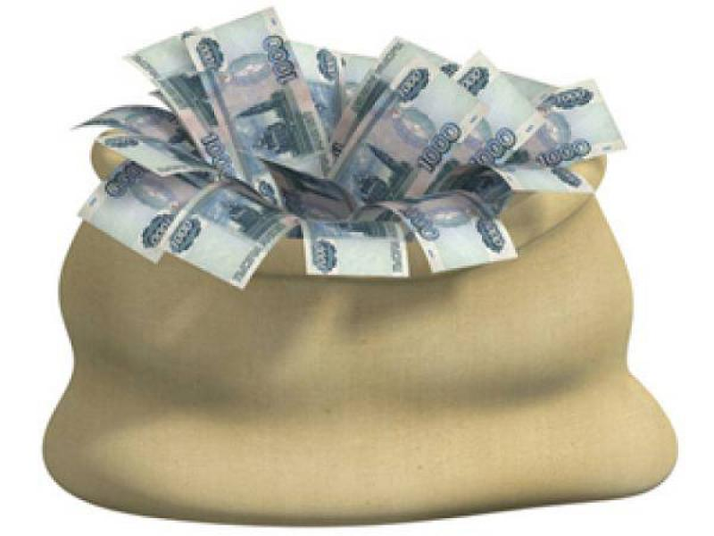

Структура доходов бюджета Брыковского муниципального образования

тыс.руб.
Наименование доходов | Отчет  2021 год | Оценка  2022 год | План
Наименование доходов | Отчет  2021 год | Оценка  2022 год | 2023год | 2024 год | 2025 год
Налоговые доходы всего: | 4229,8 | 4089,2 | 4137,1 | 4278,6 | 4428,8
в том числе:
налог на доходы физических лиц | 823,9 | 935,0 | 1065,0 | 1141,4 | 1235,7
акцизы на нефтепродукты |  | 554,9 | 583,0 | 616,9 | 639,2
единый сельскохозяйственный налог | 1363,6 | 429,3 | 619,6 | 650,6 | 683,1
налог на имущество физических лиц | 102,0 | 99,8 | 96,0 | 96,2 | 97,3
земельный налог | 1939,9 | 2070,0 | 1773,0 | 1773,0 | 1773,0
Государственная пошлина | 0,4 | 0,2 | 0,5 | 0,5 | 0,5
Неналоговые доходы всего: | 7,0 | 0,0 | 0,0 | 0,0 | 0,0
в том числе:
доход от использования имущества | 7,0 | 0,0
Безвозмездные поступления всего: | 476,5 | 3830,5 | 3111,1 | 187,2 | 194,3
в том числе:
дотации | 52,2 | 63,1 | 61,3 | 66,2 | 69,1
Субсидии бюджетам сельских поселений на обеспечение дорожной деятельности за счет областного фонда |  | 3072,0 | 2934,0 | 0,0 | 0,0
субвенции | 93,7 | 105,4 | 115,8 | 121,0 | 125,2
межбюджетные трансферты | 289,1 |  | 0,0 | 0,0 | 0,0
прочие безвозмездные поступления | 41,5 | 590,0 | 0,0 | 0,0 | 0,0
Итого доходов: | 4713,3 | 7919,7 | 7248,2 | 4465,8 | 4623,1

Доходная база бюджета по налоговым и неналоговым доходам сформирована на основании имеющегося доходного потенциала, с учётом показателей прогноза социально-экономического развития Брыковского муниципального образования на 2023 год и плановый период 2024 и 2025 годов.
Основными бюджетообразующими доходами бюджета муниципального образования являются земельный налог, единый сельскохозяйственный налог и налог на доходы физических лиц.

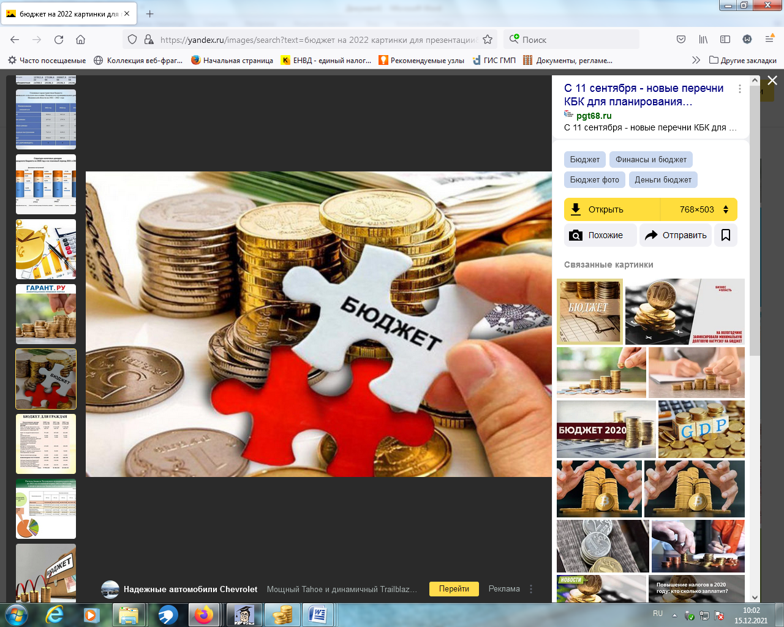
РАСХОДЫ.
Расходы бюджета – выплачиваемые из бюджета денежные средства.
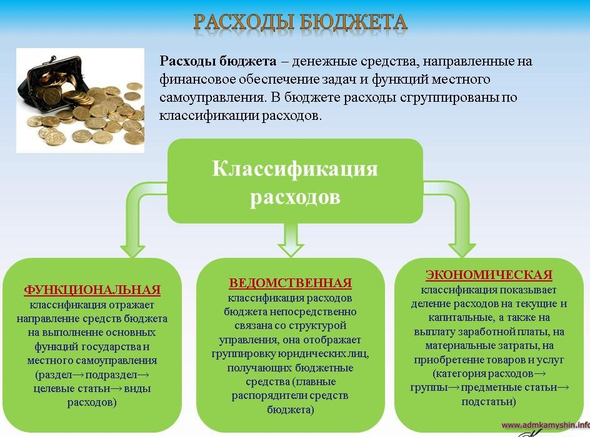

Структура расходов бюджета Брыковского муниципального образования по разделам в 2021-2025 годах.
%
Раздел | Наименование | Отчет  2021 год | Оценка  2022  год | План
 |  |  |  | 2023 г | 2024 г | 2025 г
1 | Всего | 100 | 100 | 100 | 100 | 100
01 | Общегосударственные вопросы | 72,6 | 43,1 | 42,3 | 72,8 | 73,2
02 | Национальная оборона | 2,1 | 1,4 | 0,0 | 0,0 | 0,0
03 | Национальная безопасность и правоохранительная деятельность | 0,4 | 0,2 | 0,4 | 1,2 | 1,5
04 | Национальная экономика | 4,3 | 43,2 | 49,9 | 15,3 | 14,9
05 | Жилищно-коммунальное хозяйство | 20,6 | 12,1 | 7,4 | 10,7 | 10,4
%
Расходы бюджета Брыковского муниципального образования запланированы на 2023 год в сумме 7248,2 тыс. рублей, на 2024 год в сумме 4465,8 тыс. рублей(в т.числе условно утвержденные 108,6 тыс.руб), на 2025 год сумме 4623,1 тыс. руб.( в т.числе условно утвержденные 225,0 тыс.руб). Общий объём и структура расходов представлена в следующей форме:

тыс.руб.
Расходы | Отчет  2021 год | Оценка 2022 год | План
Расходы | Отчет  2021 год | Оценка 2022 год | 2023 г | 2024 г | 2025 г
Общегосударственные  вопросы | 3280,5 | 3257,5 | 3043,6 | 3194,9 | 3320,5
Национальная оборона | 93,7 | 105,4 | 115,8 | 121,0 | 125,2
Национальная безопасность и правоохранительная деятельность | 17,5 | 17,5 | 32,0 | 52,0 | 67,0
Национальная экономика | 192,8 | 3263,6 | 3527,0 | 626,9 | 639,2
Жилищно-коммунальное хозяйство | 931,7 | 919,2 | 529,8 | 471,0 | 471,2
ИТОГО расходов: | 4516,2 | 7563,2 | 7248,2 | 4465,8 | 4623,1

Бюджетные ассигнования бюджета Брыковского муниципального
образования по муниципальным программам
тыс. руб.
Наименование | План
Наименование | 2023 год | 2024 год | 2025 год
Муниципальная программа «Молодежь Брыковского муниципального образования на 2021-2023 гг» | 5,0 | 0,0 | 0,0
Муниципальная программа «Энергосбережение в Брыковском муниципальном образовании на 2022-2024 годы» | 10,0 | 10,0 | 0,0
Муниципальная программа «Обеспечение пожарной безопасности объектов жилого и нежилого фонда Брыковского муниципального образования на 2023-2025 гг» | 32,0 | 52,0 | 67,0
Муниципальная программа «Ремонт, содержание автомобильных дорог в границах Брыковского муниципального образования Духовницкого муниципального района Саратовской области на 2022-2025 годы» | 3517,0 | 616,9 | 639,2

Планируемый объем муниципального долга

Вид долгового обязательства | На 01.01.2023г. |  | На 01.01.2024г. |  | На 01.01.2025г.
Вид долгового обязательства | Сумма, тыс. рублей | Удельный вес, в% | Сумма, тыс. рублей | Удельный вес, в% | Сумма, тыс. рублей | Удельный вес, в%
Бюджетные кредиты из районного бюджета | - | - | - | - | - | -
Кредиты от кредитных организаций | - | - | - | - | - | -
Всего: | - | - | - | - | - | -

Муниципальный долг в Брыковском муниципальном образовании по состоянию на 01.01.2023г. – отсутствует.

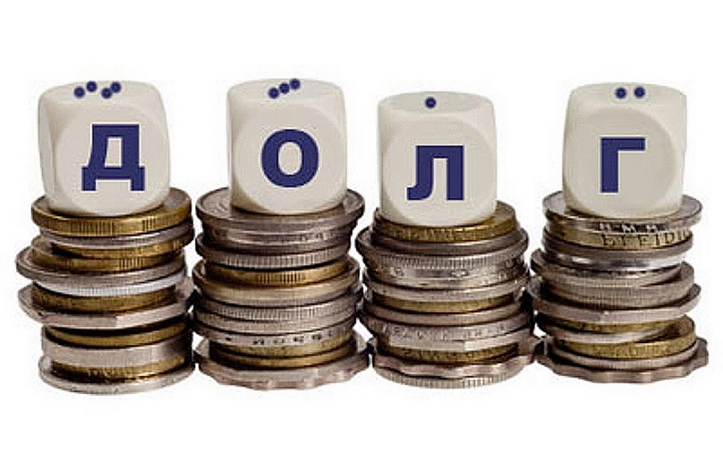


Контактная информация:
Адрес: 413905, Саратовская область, Духовницкий район с.Брыковка.
График работы с 8-00 до 17-00, перерыв с 12-00 до 13-00.
Телефоны (8 84573 2-31-45)
Тел.2-31-5
Глава Брыковского муниципального образования Мальцева Лариса Викторовна
Электронная почта: N4-64@yandex.ru

